
МИНИСТЕРСТВО НАУКИ И ВЫСШЕГО ОБРАЗОВАНИЯ РОССИЙСКОЙ ФЕДЕРАЦИИ
ФЕДЕРАЛЬНОЕ ГОСУДАРСТВЕННОЕ БЮДЖЕТНОЕ
ОБРАЗОВАТЕЛЬНОЕ УЧРЕЖДЕНИЕ ВЫСШЕГО ОБРАЗОВАНИЯ
«ДОНСКОЙ ГОСУДАРСТВЕННЫЙ ТЕХНИЧЕСКИЙ УНИВЕРСИТЕТ»
(ДГТУ)

Факультет «Информатика и вычислительная техника»
Кафедра «Кибербезопасность информационных систем»

Лабораторная работа №5
по дисциплине: «Методы алгебраической геометрии в криптографии»
на тему: «Скалярное умножение точки эллиптической кривой»

Выполнил обучающийся гр. ВКБ41
Смирнова Александра Павловна

Проверила:
Ст. пр. Артамонова Е.А.

Ростов-на-Дону
2025
Лабораторная работа №5
«Скалярное умножение точки эллиптической кривой»
Вариант №22
Задание. На эллиптической кривой 𝐸𝑝(𝑎;𝑏), полученной в лабораторной работе №4, выбрать точку 𝑃 и вычислить 7𝑃. Написать программу, реализующую алгоритм скалярного умножения точки эллиптической кривой 𝐸𝑝(𝑎;𝑏) над конечным полем 𝐺(𝑝).
Входные данные.
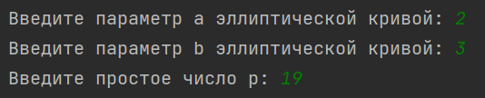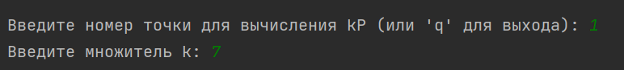
Ручная отработка.
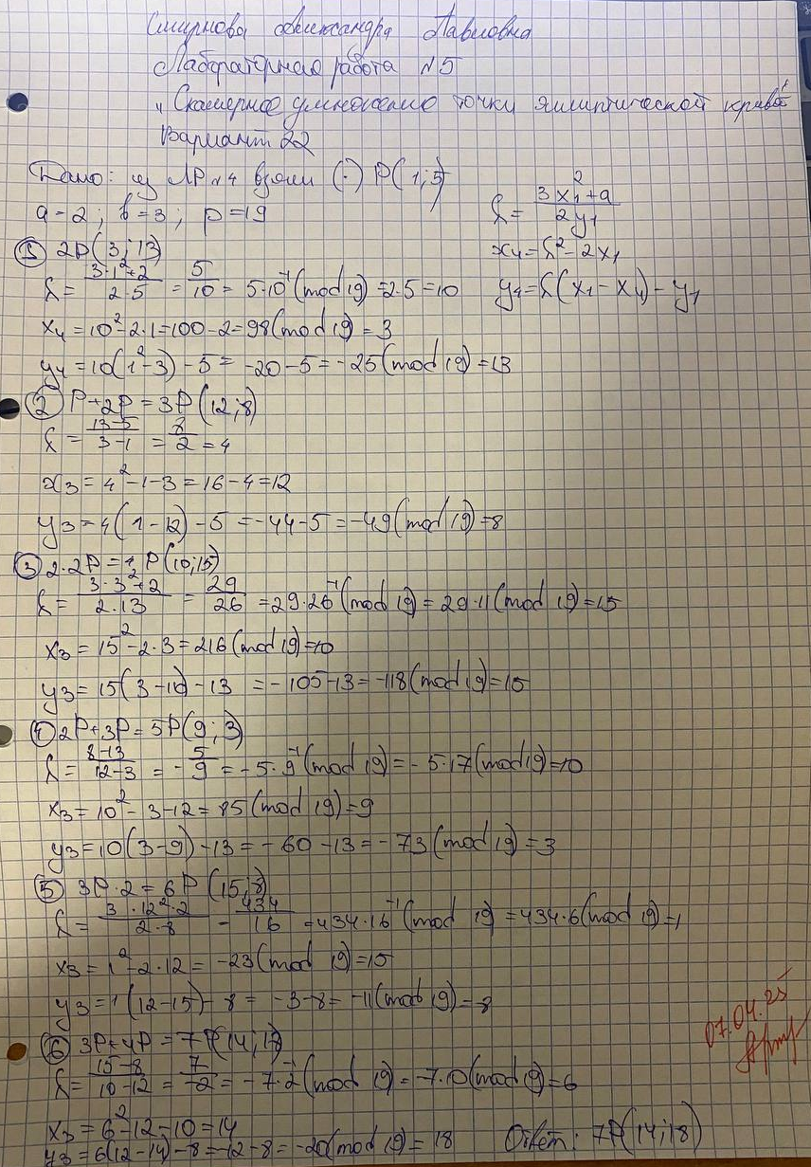
Результат.
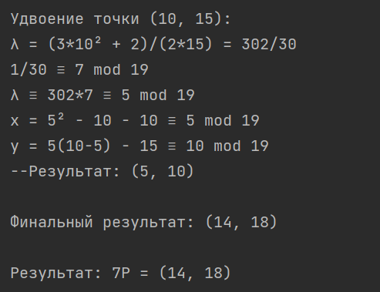
Листинг программы.
import math
def inverse_mod(k, p):
""" Возвращает обратное число k по модулю p """
return pow(k, -1, p)
def add_points(P, Q, a, p):
""" Сложение точек с компактным выводом шагов """
if P is None:
return Q
if Q is None:
return P
x1, y1 = P
x2, y2 = Q
if x1 == x2 and y1 == -y2 % p:
print(f"{P} + {Q} = O (бесконечность)")
return None
if P == Q:
print(f"\nУдвоение точки {P}:")
numerator = 3 * x1 ** 2 + a
denominator = 2 * y1
print(f"λ = (3*{x1}² + {a})/(2*{y1}) = {numerator}/{denominator}")
else:
print(f"\nСложение точек {P} + {Q}:")
numerator = y2 - y1
denominator = x2 - x1
print(f"λ = ({y2}-{y1})/({x2}-{x1}) = {numerator}/{denominator}")
inv_denominator = inverse_mod(denominator, p)
print(f"1/{denominator} ≡ {inv_denominator} mod {p}")
lam = (numerator * inv_denominator) % p
print(f"λ ≡ {numerator}*{inv_denominator} ≡ {lam} mod {p}")
x3 = (lam ** 2 - x1 - x2) % p
y3 = (lam * (x1 - x3) - y1) % p
print(f"x = {lam}² - {x1} - {x2} ≡ {x3} mod {p}")
print(f"y = {lam}({x1}-{x3}) - {y1} ≡ {y3} mod {p}")
print(f"--Результат: ({x3}, {y3})")
return (x3, y3)
def multiply_point(P, k, a, p):
""" Умножение точки на скаляр с выводом шагов """
print(f"\nВычисление {k}P:")
result = None
addend = P
step = 0
while k:
print(f"Текущий результат: {result}")
print(f"Текущее слагаемое: {addend}")
if k & 1:
print("→ Операция сложения")
if result is None:
result = addend
print(f"P + O = {result}")
else:
result = add_points(result, addend, a, p)
else:
print("→ Пропуск сложения (бит = 0)")
print("→ Операция удвоения")
addend = add_points(addend, addend, a, p)
k >>= 1
step += 1
print(f"\nФинальный результат: {result}")
return result
def find_all_curve_points(a, b, p):
""" Находит все точки эллиптической кривой """
points = []
print("\nПоиск всех точек кривой:")
for x in range(p):
rhs = (x ** 3 + a * x + b) % p
print(f"x = {x}: y² ≡ {x}³ + {a}*{x} + {b} ≡ {rhs} mod {p}")
solutions = []
for y in range(p):
if (y ** 2) % p == rhs:
solutions.append(y)
points.append((x, y))
if solutions:
print(f" Найдены y: {solutions}")
else:
print(" Нет решений")
points.append(None)
print("Добавлена точка в бесконечности O")
return points
def main():
a = int(input("Введите параметр a эллиптической кривой: "))
b = int(input("Введите параметр b эллиптической кривой: "))
p = int(input("Введите простое число p: "))
# Находим все точки кривой
points = find_all_curve_points(a, b, p)
print("\nВсе точки эллиптической кривой:")
for i, point in enumerate(points):
if point is None:
print(f"{i + 1}. O (точка в бесконечности)")
else:
print(f"{i + 1}. {point}")
# Выбор точки
while True:
point_choice = input("\nВведите номер точки для вычисления kP (или 'q' для выхода): ")
if point_choice.lower() == 'q':
break
try:
index = int(point_choice) - 1
if 0 <= index < len(points):
P = points[index]
if P is None:
print("Для точки в бесконечности kP всегда равна O")
continue
# Ввод множителя
k = int(input("Введите множитель k: "))
# Вычисление kP
result = multiply_point(P, k, a, p)
if result is None:
print(f"\nРезультат: {k}P = O (бесконечность)")
else:
print(f"\nРезультат: {k}P = {result}")
else:
print("Некорректный номер точки")
except ValueError:
print("Некорректный ввод")
if __name__ == "__main__":
main()

Вывод по работе: по результатам лабораторной работы были приобретены навыки по вычислению скалярного умножения точки ЭК.

